Lassen Sie Ihren WinRunner fliegen
EMOS Framework ist ein intelligentes Verfahren zur effizienten Erstellung und Verwaltung von automatisierten Regressionstests mit WinRunner. Das Verfahren läßt sich einfach in eine bestehende WinRunner Testumgebung integrieren und bietet zusätzliche Vorteile bei einem Erstaufbau durch ein einheitliches Konzept.
Mit Hilfe von EMOS Framework bauen Sie binnen weniger Tage eine robuste Testumgebung auf, die Sie lange begleiten und mit Ihren Ansprüchen mitwachsen wird. Die Testvorgaben werden sukzessive eingebaut und die Testumgebung damit kontinuierlich erweitert. Dabei bleibt der Pflegeaufwand immer überschaubar.
Wenn es schwierig wird, dann erst recht ...
Was bei der Testautomatisierung anfänglich einfach erscheint kann bald komplex werden. Aufgezeichnete Skripten stoßen bei aufwendigen Aufgaben schnell an Ihre Grenzen. Dabei bietet gerade WinRunner wie kaum ein anderes Werkzeug entsprechende Mittel dies zu beherrschen.
Das Konzept von EMOS Framework setzt auf eine ausgewogene Balance zwischen der Beherrschung des Werkzeuges (als Mittel zum Zweck) auf der einen Seite und des Testens (als eigentliche Aufgabe) auf der anderen Seite. Die Testumgebung wird von wenigen Werkzeugspezialisten aufgebaut und verwaltet. Die Testfälle werden in der Regel von den fachlichen Testern, die selbst keine Spezialisten für WinRunner zu sein brauchen, selbständig erstellt.
Dieses Konzept berücksichtigt die in der Realität vorhandenen Ressourcen der meisten Unternehmen. Durch die gute Aus-gewogenheit der Kompetenzen wird die Basis für eine effiziente und wachsende Testautomatisierung geschaffen.
Das Grundprinzip: GUI Modellierung
Der Kern des Konzeptes bildet die besondere Art der Modellierung der graphischen Oberfläche der zu testenden Applikation. Das Besondere dabei ist, daß die Navigation genauso wie die Bedienung einzelner GUI Objekte modelliert wird. Dadurch erhalten fachliche Tester einen Bausteinkasten womit sie zahlreiche Testvorgänge definieren können ohne eine Zeile Kode verändern zu müssen.
EMOS Framework setzt auf eine disziplinierte Trennung zwischen den Testskripten und den Testdaten. Die Testdaten werden in Excel-Tabellen strukturiert und abgelegt.
Die Vorgehensweise
- Analyse der Applikation um zu identifizieren was kann,
muß und wird getestet
- Modellieren der Benutzerschnittstellen (nicht das
Modellieren der Testvorgänge!)
- Organisieren der GUI-Elemente in Gruppen (Testblöcke)
- Kombinieren der Testblöcke in Testvorgänge um das
gewünschte Verhalten zu erzielen
Mehr Info
EMOS Framework ist verfügbar als Sammlung von WinRunner Bibliotheken. Es ist unter Lesser General Public License als Open Source verfügbar. Es ist kostenfrei und steht auf unsere Web-Site zum Download bereit.
EMOS Framework wurde mehrfach erfolgreich in großen Projekten eingesetzt und ist wesentlich mehr als tabellengesteuertes Testen. Wir informieren Sie gerne über die Möglichkeiten für dessen Einsatz in Ihrem Projekt.

EMOS Computer Consulting GmbH
Oskar-Messter-Strasse 25
85737 Ismaning

www.emos.de

Die Testvorgaben werden übersichtlich in Testtabellen gestaltet:
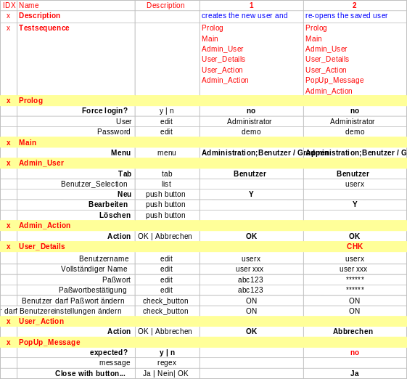
Die Testtabellen werden von einfachen Testskripten interpretiert:
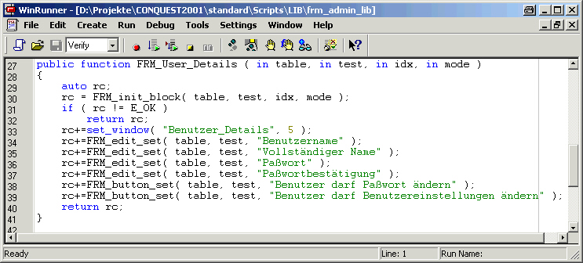
Die Testskripte bedienen und überprüfen die Applikation:
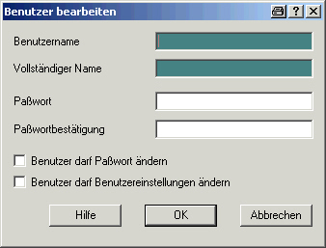
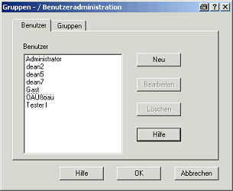
Die Testresultate werden ausführlich dokumentiert:
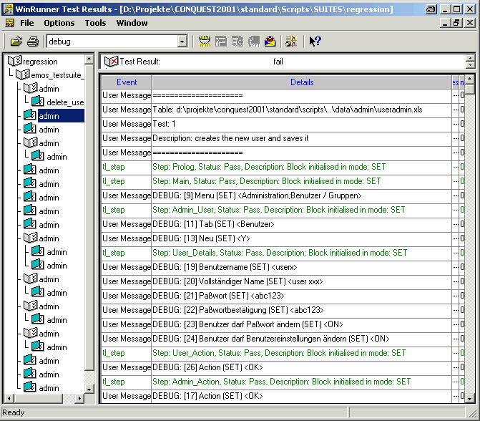
EMOS Framework wurde entwickelt, um GUI-basierte funktionale Tests effizient und effektiv zu gestalten. Es eignet sich insbesondere für Applikationen mit komplexen Benutzeroberflächen, die zahlreiche und komplizierte Testvorgänge erfordern. EMOS Framework stellt dabei raffinierte Mittel zur Verfügung, die den täglichen Umgang mit dem Testwerkzeug wesentlich effizienter gestalten.
EMOS Framework bringt die Stärken des WinRunner effizienter zum Einsatz. Die Mächtigkeit der TSL Sprache und die Funktionalität zahlreicher Add-Ins und die eingebauten Features werden in einem Konzept zusammengeführt, das ohne weitere Testwerkzeuge auskommt. EMOS Framework lässt sich nahtlos in bestehende WinRunner Umgebungen integrieren. Auch als Lösung für die Teilaspekte eines vorhandenen Testkonzeptes.
Das Konzept basiert auf einer Steuerung der Testskripte und Testdaten, die in den Excel-Tabellen abgelegt und verwaltet werden. Das lässt sich vereinfacht durch die nachfolgende Abbildung darstellen.
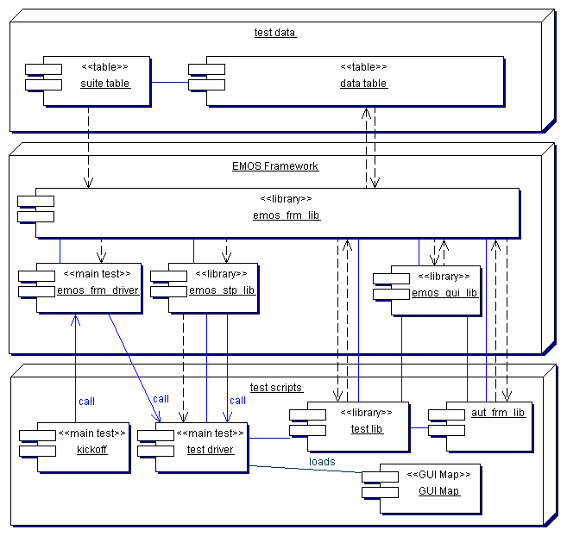
Nochmals, EMOS Framework ist eine Technik zur Automatisierung der Tests. Das "Was", "Warum" und "Wann" getestet werden soll ist die Aufgabe für das Testmanagement. Die Testvorgaben müssen also vorhanden sein, bevor man sich mit der Technik von EMOS Framework befasst. Diese Vorgaben werden durch den Einsatz von EMOS Framework durchaus positiv beeinflusst und erweitert.
Unsere Testspezialisten helfen Ihnen gerne bei Analyse, Aufbau und Wartung Ihrer WinRunner Testumgebung.

